- 访问方式：
1.1校内访问：校园网—图书馆主页
可下载学院已购数据库中国知网、万方医学网的论文

1.2 校外访问：网址：http://www.fulink.edu.cn/
在校园IP范围之外，可免费检索及文献传递，不可直接下载论文

- 资源使用：
2.1 校内使用：访问图书馆主页
∣
点击 登录访问

2.1.1 FuLink检索界面
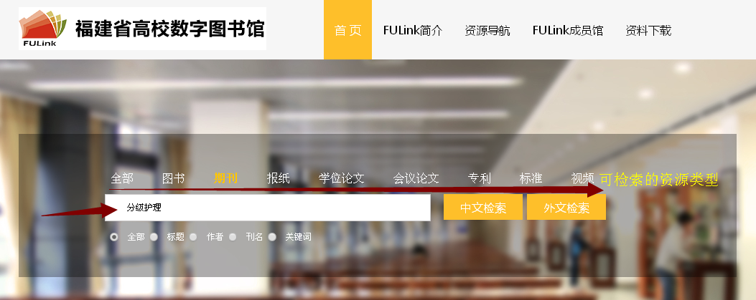

2.1.2 获取途径：“电子全文”表示挂接的本地期刊数据库，既本学院购买的可直接下载的期刊论文
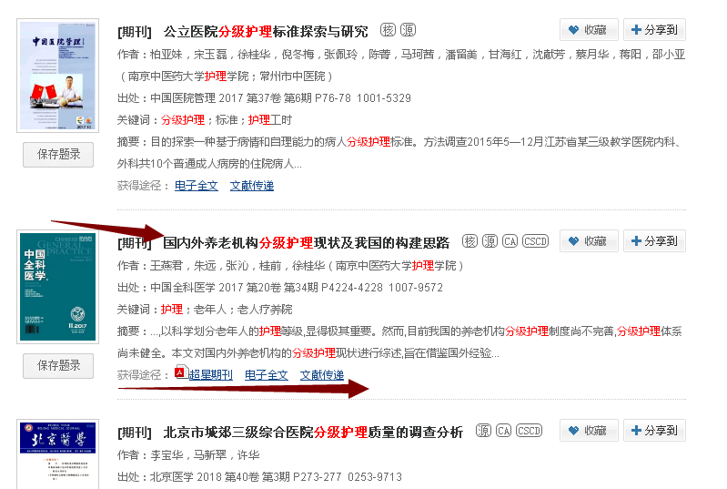

2.1.3直接下载
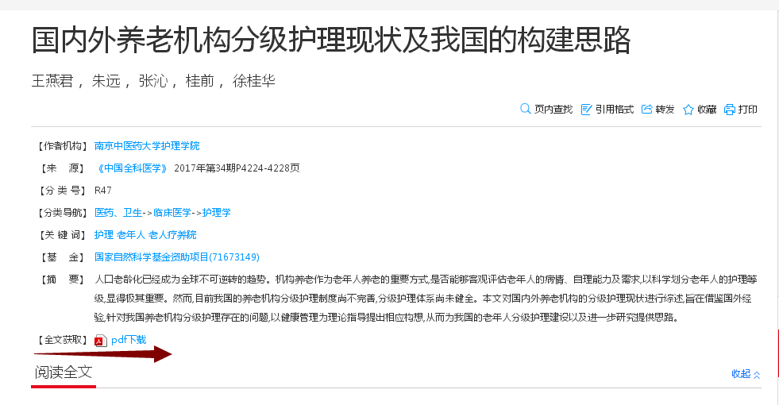

2.1.4．文献传递：当需要校内没有购买的资源，可文献传递
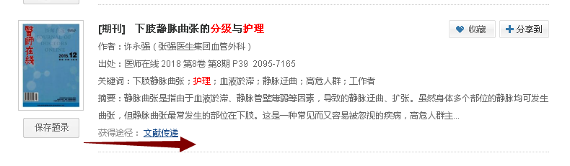
文献传递申请单
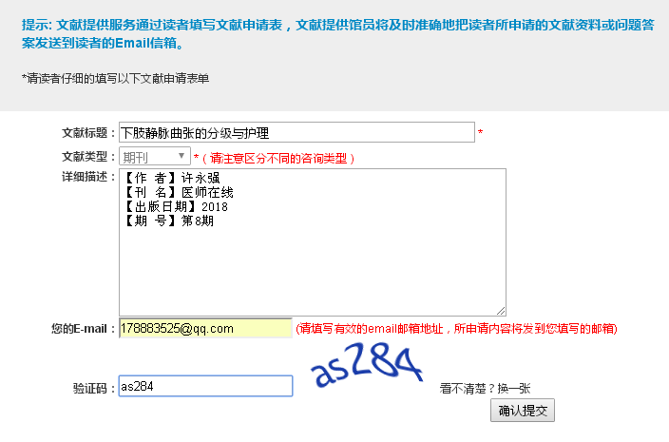

2.2 校外使用 （文献传递）：在校园IP范围之外，不可直接下载论文
可免费检索及文献传递

需要外文文献时，可以进行文献传递
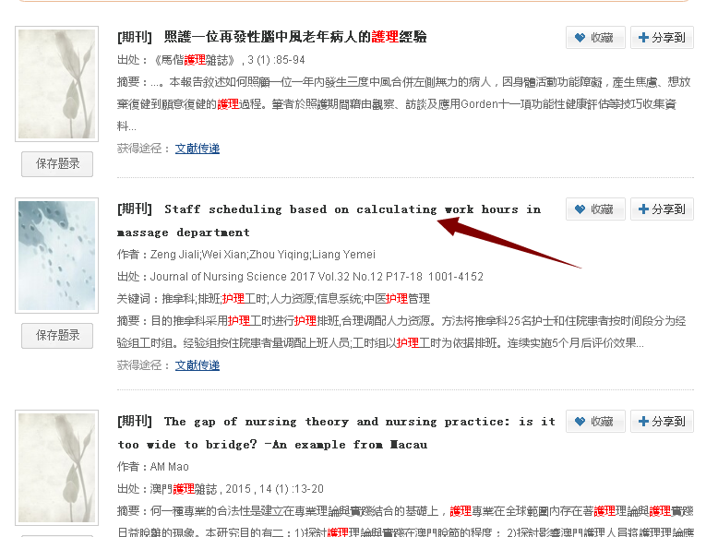
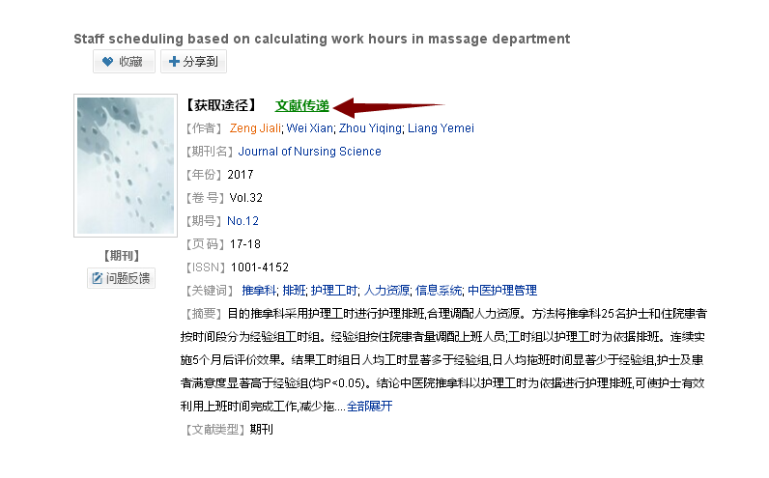

填写文献传递申请单即可
